黑河流域上中游地区分布式水文模型的开发及应用

贾仰文 王浩 王建华 严登华 秦大庸
中国水利水电科学研究院，北京，100044

摘要：本文从水循环的物理机制着手，以现代地理信息技术为数据处理平台，开发了黑河流域上中游地区分布式水文模型，并进行了验证。首先在描述模型结构的基础上，从水循环过程和能量循环过程2个方面对模型各要素过程的模拟方法进行了阐述，其中水循环过程包括积雪融雪、蒸发蒸腾、入渗与径流、地下水运动、地下水流出和地下水溢出、坡面汇流与河道汇流以及人工侧支循环等要素过程。在获取各类输入参数后，采用1km网格、以日为时间步长对黑河流域上中游地区（36728个网格单元）进行了1981～2002年逐日模拟计算和验证。结果表明，所建立的分布式模型对月径流过程和日平均流量过程均具有较高模拟精度，校正期前后两个验证期均得到良好验证。最后，应用所建立的分布式水文模型，给出了黑河上中游流域的水收支及水循环要素的时空变异分析结果。
关键词：黑河流域 水循环系统 分布式水文模型 WEP 模型开发 模型验证

- 前言

黑河流域20世纪60年代以来（尤其是20世纪80年代以来）进入下游的水量逐渐减少，尾闾河湖干涸、林木死亡、草场退化、沙尘暴肆虐，造成严重的生态与环境问题。黑河流域生态系统恶化问题的本质是人类的剧烈活动破坏了水的自然循环系统，因此急需合理配置和调度有限的水资源、促进人与生态和谐相处。为此，国家采取了多种措施加强黑河流域水资源的调配和管理，如水利部1999年设立了黄河水利委员会黑河流域管理局，国务院2001年制定了黑河干流水量分配方案等。
研究黑河流域的水循环机理及其演变规律，是水资源配置、评价和调度的基础和实际需要。国内学者曾对黑河流域水循环规律^{[1, 2, 3]}进行了有益探索。康尔泗^{[1]}等根据HBV水文模型的基本原理，将上游山区流域划分为高山冰雪冻土带和山区植被带两个基本海拔景观带来对山区产汇流过程进行模拟计算，建立了黑河出山月径流概念性水文模型，并进行了径流预报研究。夏军^{[2]}等根据流域降雨加长径流非线性系统理论与概念性模拟方法，提出了分布式时变增益模型(DTVGM)并应用到黑河上游流域。黄清华^{[3]}等在对SWAT分布式水文模型改进的基础上，将黑河干流上游流域划分成157个水文响应单元(HRU)，对出山径流进行了模拟。尽管这些研究等均取得了较好的研究成果，但由于采用的是概念性模型或是采用的时间与空间步长过长，对流域水循环及其伴随过程的物理机制未能做出细致描述，尚不能深入剖析降雨时空分布、地形、下垫面、土壤、地质和用水等要素在黑河流域水循环中所起的作用，难以预测未来下垫面变化和人类活动对水资源演变规律的影响。
本文从流域水循环的物理机制着手，在WEP模型的基础上^{[4,5]}，加入积雪融雪计算模块，进一步剖析人工侧支循环，以现代地理信息技术为关键数据处理平台，开发了黑河流域上中游地区水循环系统的分布式模拟模型WEP-HeiHe，并对模型进行了验证和应用。

- 模型结构

模型的空间计算单元是正方形或长方形网格。各网格单元在铅直方向，从上到下包括植被或建筑物截留层、地表洼地储留层、土壤表层、过渡带层、浅层地下水层和深层地下水层等。状态变量包括植被截留量、洼地储留量、土壤含水率、地表温度、过渡带层储水量、地下水位及河道水位等。为考虑网格内土地利用的不均匀性，采用了“马赛克”法，即把网格内的土地归成数类，分别计算各类土地类型的地表面水热通量，取其面积平均值为网格单元的地表面水热通量。土地利用首先分为水域、裸地－植被域、不透水域三大类。裸地－植被域又分为裸地、草地与耕地、林地3类；不透水域分为地表面与都市建筑物。另外，为反映表层土壤的含水率随深度的变化和便于描述土壤蒸发、草或作物根系吸水和树木根系吸水，将裸地－植被域的表层土壤划分成3层。为追迹计算坡面径流，根据流域数字高程（DEM）及数字化实际河道等，设定网格单元的汇流方向。然后，采用1维运动波法，将坡面径流沿着汇流方向由流域的最上游端追迹计算至最下游端。各支流及干流的河道汇流计算，根据有无下游边界条件采用1维运动波法或动力波法由上游端至下游端追迹计算。地下水流动采用多层模型进行数值解析，并考虑其与地表水、土壤水及河道水的水量交换^{[4]}。

3 各要素过程模拟

3.1 水循环过程模拟
3.1.1 积雪融雪过程 尽管“能量平衡法”对积雪融雪过程的描述提供了很好的物理基础，但由于求解能量平衡方程所需参数及数据较多，因此在实践中常用简单实用的“温度指标法”（或称“度日因子法”）^{[1]}来模拟积雪融雪日或月变化过程。本研究中采用了“温度指标法”。
3.1.2 蒸发蒸腾 网格单元的平均蒸发蒸腾量由水域、裸地－植被域、不透水域的蒸发量或蒸发蒸腾的面积平均算出。水域蒸发、植被截留蒸发、植被蒸腾和裸地蒸发分别采用采用Penman公式、Noilhan-Planton模型、Penman-Monteith公式以及修正后的Penman公式^{[4]}进行详细计算；不透水域的蒸发根据降水量、地表（洼地）储留能力和潜在蒸发能力（由Penman公式）进行求解。同时，由于蒸发蒸腾过程和能量交换过程客观上融为一体，为计算蒸发蒸腾，地表附近的辐射、潜热、显热和热传导的计算不可缺少，而这些热通量又均是地表温度的函数。为减轻计算负担，热传导及地表温度的计算采用了强制复原法^{[4]}。
空气动力学阻抗和植被群落阻抗是进行蒸散发计算过程中的2个关键性参数。在本模型中，中性大气的空气动力学阻抗遵循紊流扩散原理进行求算；大气稳定或不稳定时，气流运动量、水蒸气及热输送还受浮力的影响、空气动力学阻抗需根据Monin-Obukhov相似理论计算；植生群落阻抗采用 Dickinson公式进行求算^{[6]}。
3.1.3 入渗与径流 裸地－植被域（透水域）的地表径流则根据降雨强度，分别采用霍顿坡面径流（超渗产流）和饱和坡面径流（蓄满产流）模式进行地表径流过程的模拟。在霍顿坡面径流中，入渗采用Green-Ampt模型进行分析。考虑到在自然和人类活动影响的流域土壤分层，采用Jia 和Tamai^{[7]}于1997年提出的实际降雨条件下的多层Green-Ampt模型对各网格单元的地表入渗过程进行模拟。在饱和坡面径流模式中，根据非饱和土壤水运动方程求解。为减轻计算负担，将表层土壤分成数层，按照非饱和状态的达西定律和连续方程进行计算。
在山地丘陵等地形起伏地区，同时考虑坡向壤中径流及土壤渗透系数的各向变异性。从不饱和土壤层流入河道的壤中径流由沿山坡方向的土壤导水系数乘以地表面坡度算出。为考虑冻土对土壤水分运移的影响，模型中假定土壤饱和导水系数在气温低于某个临界气温(零下) 后随气温的下降呈指数形式减小。在入渗和壤中流的模拟过程中，土壤水分吸力关系采用Havercamp公式^{[8]}进行计算，土壤非饱和导水系数采用Mualem公式^{[9]}进行求算。
3.1.4 地下水运动和地下水出流 地下水运动按多层模型考虑。将非饱和土壤层的补给、地下水取水及地下水出流 (或来自河流的补给) 作为源项，按照Bousinessq方程进行浅层地下水二维数值计算。在河流下部及周围，河流水和地下水的相互补给量根据其水位差与河床材料的特性等按达西定律计算。
3.1.5 坡面汇流和河道汇流 由于超渗产流的存在，加上沟壑溪流的汇流亦可用等价坡面汇流近似，模型采用基于数字高程模型(DEM)的运动波模型计算坡面汇流。对于河道汇流，根据具体情况，按运动波模型或动力波模型进行一维数值计算。
3.1.6 人工侧支循环过程的模拟 模型对水循环过程中的人工侧支循环过程进行了详细剖析。所涉及到的人工侧支水循环的要素过程主要包括农业灌溉用水、生活用水、污水排水、地下水扬水等。对于农业灌溉用水，根据土地利用分布、降水、灌溉定额和灌溉制度，进行灌溉用水的时空展布；若灌溉用水取自河道，则建立各灌区与各引水渠取水口的水量关系，并在河道汇流计算时以负的横向流入的形式扣除灌溉引水量。生活用水根据人口的分布和用水定额进行空间化；漏水量由用水量乘漏水率算出。每个网格单元内污水排水等于生活用水量乘以下水道面积率。地下水扬水分为生活用水、工业用水和灌溉用水3类，根据人口、工业产值和灌溉面积的分布及灌溉制度等进行地下水扬水量的空间展布。
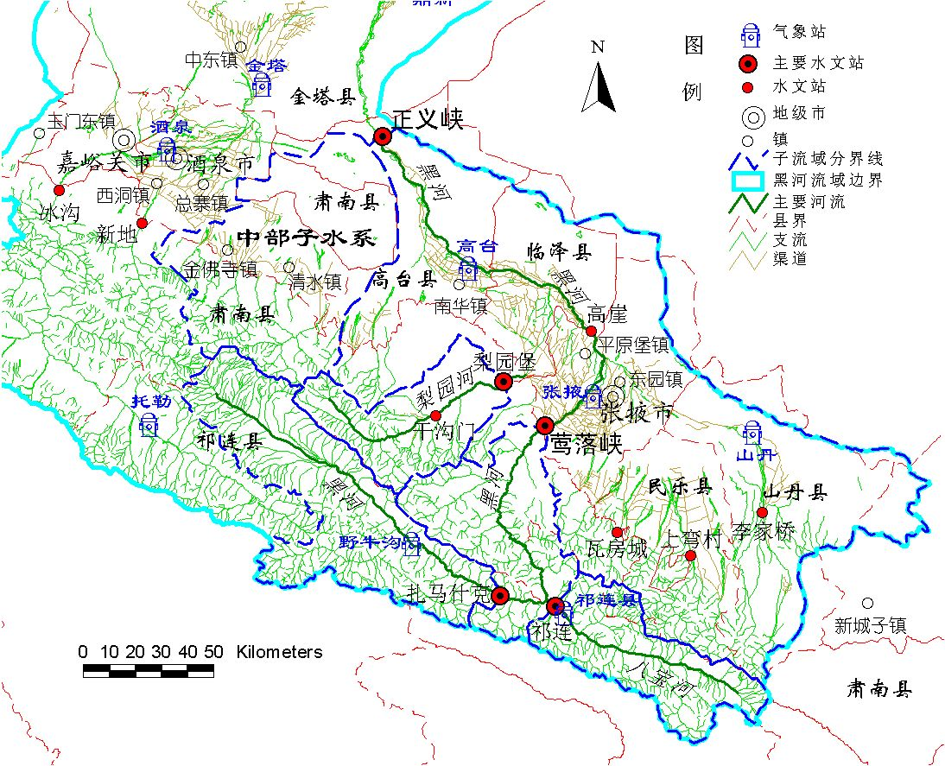
图1 黑河流域上中游地区水系及主要水文气象测站

3.2 能量循环过程的模拟
蒸发蒸腾与能量循环过程密切相关，模型对地表面-大气间的能量循环过程进行了比较详细的模拟。能量平衡各要素项按照WEP模型所设定的方法进行求算，模型中构建了日以内的能量循环过程模拟与日平均能量循环过程模拟2个模块^{[4]}。

4 模型验证及应用

4.1输入数据
黑河流域上中游地区水系及主要水文气象测站分布见图1。流域内河流包括黑河干流、上游东支八宝河、中游基本失去地表水力联系的支流梨园河以及十几条山前小河流。为进行模型验证，本研究广泛搜集了黑河流域的地质地貌、土壤植被、水文气象、土地利用等地理要素数据，及与模型相关的各类社会经济数据和用水数据，并在GIS平台上将这些数据整理备用。
在流域DEM上，获取高程、坡度、坡向、水流流向等基础地理信息，并进一步划分子流域，且生成水系。为进行坡面汇流和河道汇流计算，在上述基础地形地貌信息的基础上，进一步获取流入单元累积数（Flow Accumulation），结合渠道引水口门及控制测站进行河段划分，获取河段长度、坡降、顶宽、底宽等基础信息，构建流路网。黑河流域上中游共划分为6个子流域，累积划分70段河段。
模型所使用的气象数据包括黑河上中游流域内的高台、张掖、野牛沟、祁连、山丹和周围的托勒、金塔、鼎新和酒泉等9处气象站；有水文站11处，其中黑河干流有扎马什克、祁连、莺落峡、高崖和正义峡5处，梨园河有梨园堡和干沟门2处。气象站观测项目包括降雨（雪）、气温、风速、日照、湿度和最大蒸发量等，收集到1981至2002年逐日数据。水文站观测项目一般包括降雨、水位和流量等，收集到1981至2002年逐月流量数据以及1990至2002年逐日流量数据。采用泰森多边形法决定每个网格单元的气象数据，对于气温和降雨同时采用DEM模型进行高程影响校正。
模型所使用的土地利用源信息为1985年、1995年及2000年的TM数字影像数据；在按照国家土地遥感详查分类系统进行解译的基础上，以网格为基本单元，进一步归并为水域、高植被（包括森林和灌木）、低植被 (包括草和农作物)、裸地、不透水域和建筑物等共8类。1981-2002年长系列逐日计算采用这3个时期的土地利用数据进行线性内插。在模型的输入的土壤参数中，将土壤类型概化为砂土、壤土和粘土3种。中游张掖盆地含水层厚度由地质勘探资料推算。
对于已有详细用水资料（1981至2002逐年）的37个灌区，根据其用水特征进行灌溉用水的空间化，并根据降水、种植结构和灌溉制度等进行了年内逐旬分配；对于其他灌区，设定其灌溉定额为7500m³/ha。生活用水按人均日用水量和人口分布展布到各网格单元，现状城镇生活用水定额为140L/D；农村生活用水定额为50L/D。人口分布则是在GIS平台上将各县人口展布到土地利用类型为城镇用地、农村居民点和其他建设用地的网格单元。

4.2 参数估计

模型的主要参数包括土壤参数、地下水含水层导水系数和给水度、植被参数、坡面及河道的糙率和河床的透水系数等。模型中大多数参数可不进行率定，但对几个重要参数，包括土壤饱和水力传导系数、地下水含水层导水系数与给水度、河床材料的透水系数与厚度以及Manning糙率等，选择校正期根据模拟流量与观测结果的符合情况，进行了一些调整。
4.2.1土壤 在综合黑河流域及邻近地区土壤水分运动实验研究成果^{[10, 11, 12]}的基础上，对土壤水分特性参数进行了概化计算（见表1）。
参 数 | 砂土 | 壤土 | 粘土
饱和土壤含水率θ_{s} | 0.4 | 0.422 | 0.394
残留土壤含水率θ_{r} | 0.077 | 0.104 | 0.120
单分子土壤含水率θ_{m} | 0.015 | 0.05 | 0.111
田间持水率θ_{f} | 0.174 | 0.321 | 0.374
饱和导水系数k_{s} (m/s) | 2.5E-5 | 7E-6 | 2E-6
Havercamp公式参数α | 1.75E10 | 6451 | 6.576E6
Havercamp公式参数β | 16.95 | 5.56 | 9.00
Mualem公式参数n | 3.37 | 3.97 | 4.38
表1 土壤水分特性参数^{[7-9]}
4.2.2地下水含水层 张掖盆地地下水含水层的传导系数和给水度，由地质勘探资料和地下水反演模拟推定。山区饱和土壤层的参数结合径流模拟验证推定。
4.2.3 植被 植被参数随季节变化，四类植被的主要参数包括植被覆盖率、叶面积指数(LAI)、植被高度、根系深度和最小叶孔阻抗等。模型中考虑了植被参数的逐月变化。
4.2.4 汇流参数 河道汇流计算的Manning糙率参照实测洪水反演值（水文年鉴）设定。坡面汇流计算的Manning糙率取网格单元内各类土地利用Manning糙率的面积调和平均值。经模型调试，林地、草地、农田、裸地裸岩及城市地面、水域的Manning糙率分别取值为 0.3、0.1、0.1、0.05、0.02和0.01。河道与地下水交换量和河床材料特性密切相关。本研究将河床材料透水系数除以河床材料厚度的商做为模型调试参数。
4.2.5融雪参数 积雪融化系数（度日因子）及融化临界温度也是模型调试参数。经模型调试，融化系数的取值为，林地：1mm/℃/day、草地：2mm/℃/day、裸地：3mm/℃/day、城镇用地：5mm/℃/day、冰川雪地：1mm/℃/day；融化临界温度均为0℃；雨雪临界温度温度均为1℃。

4.3模型验证
在模型验证中，以1km×1km的正方形网格将黑河上中游地区划分为36728个单元，以日为时间步长进行了1981～2002年共22年的模拟计算。其中1996～2000年的5年取为模型校正期，根据莺落峡水文站观测的日及月径流过程进行模型校正。主要校正参数包括土壤饱和导水系数、地下水含水层的传导系数及给水度、河床材料透水系数和Manning糙率等。校正准则包括：（1）模拟期年均径流量误差尽可能小；（2）Nash-Sutcliffe 效率尽可能大；（3）模拟流量与观测流量的相关系数尽可能大。模型校正后，保持所有模型参数不变，进行了22年的连续逐日模拟。对月径流过程，分两个验证期即1982～1995年（验证期1）和2001～2002年（验证期2）进行了模型验证；对于日径流过程，分1990～1995年（验证期1）和2001～2002年（验证期2）进行验证。
4.3.1月径流过程 模型对黑河流域中上游月径流过程取得了较高的模拟精度（图2）。
(a) 校正期
(b) 验证期1
(c) 验证期2
图2 莺落峡水文站月径流过程模拟结果与实测结果的对比

莺落峡站在校正期、验证期（1）和验证期（2）的观测流量分别为16.85亿m³、16.19亿m³和14.61亿m³；模型模拟结果分别为16.82亿m³、16.21亿m³和14.10亿m³。在校正期、验证期(1)、验证期(2) 模拟的相对误差分别为-0.2%，0.1%和-3.5%；Nash-Sutcliffe 效率分别为0.85、0.89和0.91；相关系数分别为0.96、0.96和0.95。在校正期前后的两个验证期内，模型均得到良好验证。
4.3.2日平均流量过程 模型对日径流过程也取得了较高的模拟精度，验证示例见图3。在校正期（1996－2000）、验证期1（1990－1995）和验证期2（2001－2002）内，莺落峡站日径流的观测年均径流量分别为16.85亿m³、14.77亿m³和14.61亿m³；模拟年均径流量分别为16.82亿m³、14.72亿m³和14.10亿m³；模拟的相对误差分别为-0.2%、-0.4%和-3.5%，Nash- Sutcliffe 效率分别为0.60、0.65和0.78，模拟值与观测值之间的相关系数分别为0.88、0.89和0.89。
图3 莺落峡水文站日径流过程模拟结果与实测结果的对比

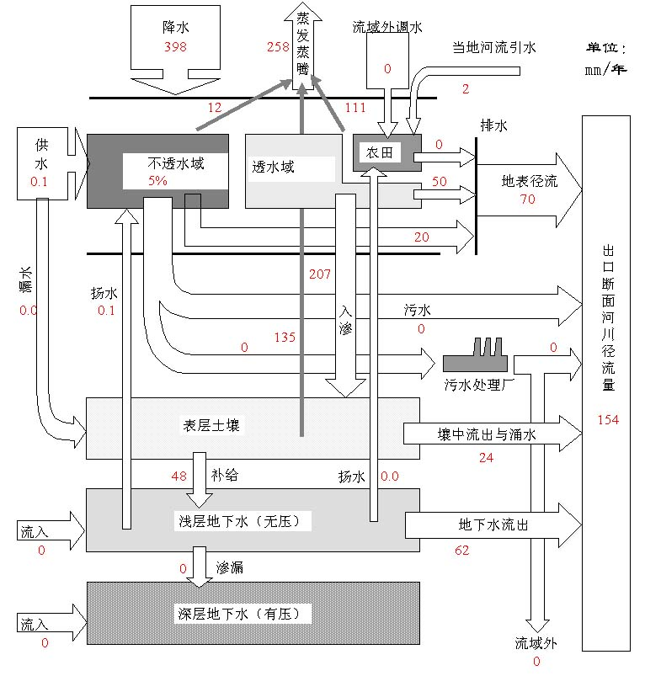
图4 莺落峡以上流域1999年的水收支

4.4 模型应用
4.4.1 流域水收支构成及年际变化 应用所研制的WEP-HeiHe分布式水文模型，以1km×1km的正方形网格、以日为时间步长对黑河上中游地区进行了22年连续模拟计算，研究了水收支和水循环要素的详细过程。作为示例，莺落峡以上流域（面积9999 km²）1999年的水收支见图4。莺落峡以上流域1999年蒸发量是258mm，其中123mm来自地表和植被截流，135mm来自土壤蒸发和植被蒸腾；156mm河川径流深中，地表径流、壤中径流（包括泉水涌出）和地下水径流分布为70mm、24mm和62mm；河川径流深中相当于2mm被农田灌溉引去。
长系列逐日模拟结果表明，黑河上游山区1982～2002年平均年蒸发量和年径流量分别占年降水量（428mm）的63％和37％。山区径流的47％直接来自地表径流，其余53％来自山区壤中径流和地下径流。融雪径流占总径流的19％，占地表直接径流的41％。需要说明的是，这里的融雪径流包括来自所有降水形式为雪时的地表径流，而不只是冰川消融径流。
从年际变化来看，上游山区蒸发和径流均随降水的增加而增大，但蒸发增加的比率小于径流；而蓄变量反映了丰水年蓄水、枯水年耗水的客观规律(图5A)。中游地区（面积19014 km²，不包括中部子水系和梨园河流域）1982-2002年平均年蒸发量比平均年降水量 (240mm) 多52mm，换算成水量约为9.9亿m³，是由于中游张掖盆地以及山丹、民乐山前平原农田灌溉大量引水消耗所致。这部分赤字基本等于上游来水 (莺落峡与梨园堡) 与正义峡出流之差(图5B)。
4.4.2 水循环要素空间分异 图 6给出了上中游地区2000年的实际蒸发量、地表径流量、地下水流出量以及显热通量的分布。从这些分布图上可以看出，地表径流主要分布于上游山区，山区河谷及低洼地区相当多的河川径流来自于山区土壤层地下水流出。下游地区除临泽低洼地区及裸岩地区外，基本不产流；在莺落峡出山口之后至张掖中间，河水渗漏补给地下水，张掖至正义峡之间地下水大量向河道溢出。另外，蒸发量分布表明，张掖盆地和民乐山丹灌区及人工绿洲是主要的蒸发区。
图5 1982-2002年间黑河流域上中游水收支要素的年际变化
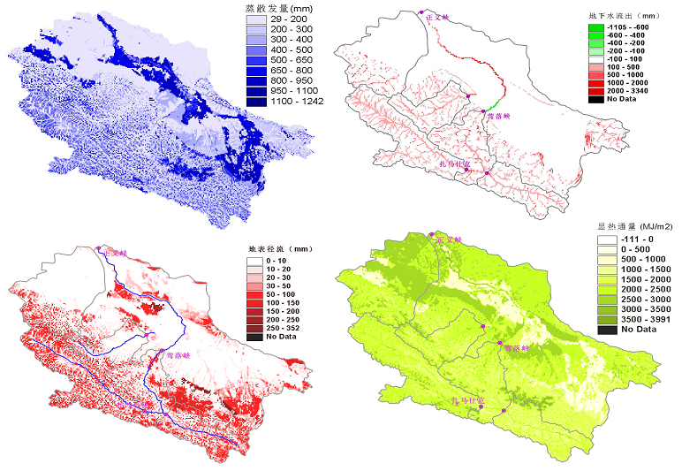
图6 2000年黑河流域中上游地区水循环要素及显热通量的空间分异

5 结论

本研究开发了基于物理机制和GIS平台的黑河流域分布式水循环模型WEP-HeiHe，采用1km网格对黑河流域上中游地区进行了22年逐日分布式连续模拟，并利用实测径流数据对模型进行了验证。结果表明，该模型具有较高的模拟精度。该模型具有以下特点：（1）与现有方法通常仅进行产汇流模拟不同，本研究所开发的模型模拟了水循环的全过程，耦合了水循环与能量交换过程的模拟，在计算产汇流的同时，还详细计算了植被的耗水过程和地下水流动过程；（2）采用“马赛克”法考虑计算单元内下垫面的空间变异性, 即分8类土地利用分别进行水热通量计算，提高了大流域粗格子时的计算精度，而现有方法通常只考虑一种土地利用；（3）和SHE^{[12]}等其他物理模型相比，本研究开发的模型计算速度快（黑河上中游地区36728个网格单元在CPU2.2GHz的PC机上一年的计算时间约为15分钟）；（4）可用于包括洪水期和枯水期在内的长期连续计算。此外，本文所研制的分布式水文模型参数均有物理意义，可测量或推算，且模型获得了良好验证，因此该模型具有预测未来环境变化下流域水资源演变问题的潜力。模型应用表明，所建立的分布式水文模型可用来分析流域水收支及水循环要素的时空变异，为水资源评价与调配提供基础支撑。

参考文献

[1] 康尔泗，程国栋，蓝永超等. 概念性水文模型在出山径流预报中的应用. 地球科学进展， 2002, 17(1): 18～26.
[2] 夏军，王纲胜，吕爱锋等. 分布式时变增益流域水循环模拟. 地理学报，2003, 58(5):789～796.
[3] 黄清华, 张万昌. SWAT分布式水文模型在黑河干流山区流域的改进及应用. 南京林业大学学报（自然科学版）， 2004, 28(2): 22～26.
[4] Jia Yangwen., Ni G., Kawahara Y. and Suetsugi T. Development of WEP model and its application to an urban watershed. Hydrological Processes, 2001, 15(11): 2175-2194.
[5] 贾仰文. WEP模型的开发与应用. 水科学进展,2003,14(增刊): 50～56.
[6] Dickinson, R. E.. Modelling evapotranspiration for three-dimensional global climate sensitivity. Geophysical Monograph 29. Washington, DC: American Geophysical Union, 1984. 58-72.
[7] Jia, Yangwen., and Tamai., N. Modeling infiltration into a multi-layered soil during an unsteady rain, Ann. J. Hydraul. Eng., JSCE, 41, 31-36, 1997.
[8] Haverkamp, R., Vauclin, M., Touma, J., Wierenga, P.J., and Vauchad, G. A comparison of numerical simulation models for one-dimensional infiltration, J. Soil Sci. Soc. Am., 1977,41: 285-293.
[9] Mualem, Y.. Hydraulic conductivity of unsaturated porous media: generalized macroscopic approach. Water Resour. Res., 1978,14(2): 325-334.
[10] 曹建廷,谢悦波,陈志辉,张光辉. 甘肃省黑河干流细土平原区灌溉水入渗运移的初步研究.水文地质工程地质, 2000年(4): 1-4.
[11] 朱永华,仵彦卿. 额济纳旗胡杨根区水分运动参数的确定. 水文, 2002年2月,第22卷(1): 3-5.
[12] 王文焰,王全九,张建丰,汪志荣.甘肃秦王川地区土壤水分运动参数及相关性. 水土保持学报, 2002年9月,第16卷(3): 110-113.
[13] Abbott, M.B., Bathurst, J.C., Cunge, J.A., O’Connell, P.E., Rasmussen, J. An Introduction to the European Hydrological System-Systeme Hydrologique Europeen, “SHE”, 2: Structure of a physically-based distributed modelling system, J. Hydrol., 1986, 87: 61-77.

基金项目：国家“十五”科技攻关重大项目（2001BA610A-02）

